YAPAY ZEKÂ TABANLI CİLT HASTALIĞI TESPİTİ VE KİŞİSELLEŞTİRİLMİŞ CİLT BAKIM RUTİNİ ÖNERİ SİSTEMİ

1. Giriş
Cilt hastalıkları, dünya genelinde yaygın olarak görülen ve erken teşhis edilmediğinde ciddi sağlık sorunlarına yol açabilen rahatsızlıklardır. Özellikle melanom gibi malign cilt kanserleri, erken dönemde tespit edildiğinde tedavi edilebilirken, geç teşhis durumunda hayati risk oluşturmaktadır. Geleneksel tanı yöntemleri büyük ölçüde dermatolog muayenesine dayandığından, bu süreçler hem zaman alıcı hem de maliyetlidir.
Son yıllarda yapay zekâ ve derin öğrenme tabanlı görüntü işleme yöntemleri, tıbbi görüntü analizi alanında etkili bir karar destek mekanizması olarak kullanılmaya başlanmıştır. Cilt lezyonlarının otomatik olarak analiz edilmesi, bireylerin erken farkındalık kazanmasını ve sağlık uzmanlarına yönlendirilmesini kolaylaştırmaktadır.
Bu projede, cilt lezyonlarından hastalık tespiti yapabilen ve aynı zamanda kullanıcının cilt tipini analiz ederek kişiselleştirilmiş cilt bakım rutini öneren, web tabanlı iki modüllü bir yapay zekâ sistemi geliştirilmiştir.

2. Literatür ve Problem Tanımı
Literatürde cilt hastalıklarının sınıflandırılması problemi genellikle konvolüsyonel sinir ağları (CNN) kullanılarak ele alınmaktadır. HAM10000 veri seti üzerinde gerçekleştirilen çalışmalarda ResNet, EfficientNet ve benzeri mimariler ile %83–%90 doğruluk aralığında sonuçlar elde edilmiştir. Ancak bu çalışmaların büyük çoğunluğu yalnızca hastalık sınıflandırmasına odaklanmakta ve kullanıcıya yönelik bakım veya önleyici öneriler sunmamaktadır.
Öte yandan, cilt tipi analizi ve kişisel bakım rutini önerileri çoğunlukla manuel anketlere veya uzman görüşlerine dayalıdır. Görüntü tabanlı otomatik cilt tipi analizi ve kişiselleştirilmiş bakım öneri sistemleri literatürde sınırlı sayıda ele alınmıştır.
Bu projenin temel problemi; cilt hastalığı tespiti, cilt tipi analizi ve kişiselleştirilmiş bakım önerisini tek bir entegre sistem içerisinde sunabilen bir çözümün eksikliğidir.

3. Projenin Amacı
Bu projenin amaçları aşağıda sıralanmıştır:
- Cilt lezyonlarının görüntüden otomatik olarak sınıflandırılması
- Melanom ve benign lezyonlar arasında ayrım yapılması
- Kullanıcının yüz görüntüsünden cilt tipinin (kuru, normal, yağlı) belirlenmesi
- Kullanıcıdan alınan ek bilgilerle kişiselleştirilmiş cilt bakım rutini oluşturulması
- Tıbbi tanı koymadan, erken farkındalık ve karar destek mekanizması sağlanması
- Kullanıcı dostu bir web arayüzü geliştirilmesi

4. Kullanılan Yöntem – Derin Öğrenme Tabanlı Cilt Analizi
Bu çalışmada, PyTorch tabanlı konvolüsyonel sinir ağları kullanılarak iki ayrı derin öğrenme modeli geliştirilmiştir. Modeller birbirinden bağımsız olarak eğitilmiş ve sistem içerisinde entegre şekilde çalışmaktadır.

4.1 Cilt Hastalığı Tespiti Modeli
Cilt hastalığı tespiti modülünde HAM10000 veri seti kullanılmıştır. Model, cilt lezyonlarını aşağıdaki yedi sınıf altında sınıflandırmaktadır:
- Aktinik Keratoz (AKIEC)
- Bazal Hücreli Karsinom (BCC)
- Benign Keratoz (BKL)
- Dermatofibrom (DF)
- Melanom (MEL)
- Melanositik Nevüs (NV)
- Vasküler Lezyon (VASC)
Model, PyTorch framework’ü kullanılarak eğitilmiş bir CNN mimarisine sahiptir. Çıktı olarak her sınıf için olasılık dağılımı üretilmekte ve bu değerler kullanıcının anlayabileceği şekilde sunulmaktadır. Eğitim sürecinde sınıf dengesizliğini azaltmak amacıyla ağırlıklı kayıp fonksiyonu uygulanmıştır.
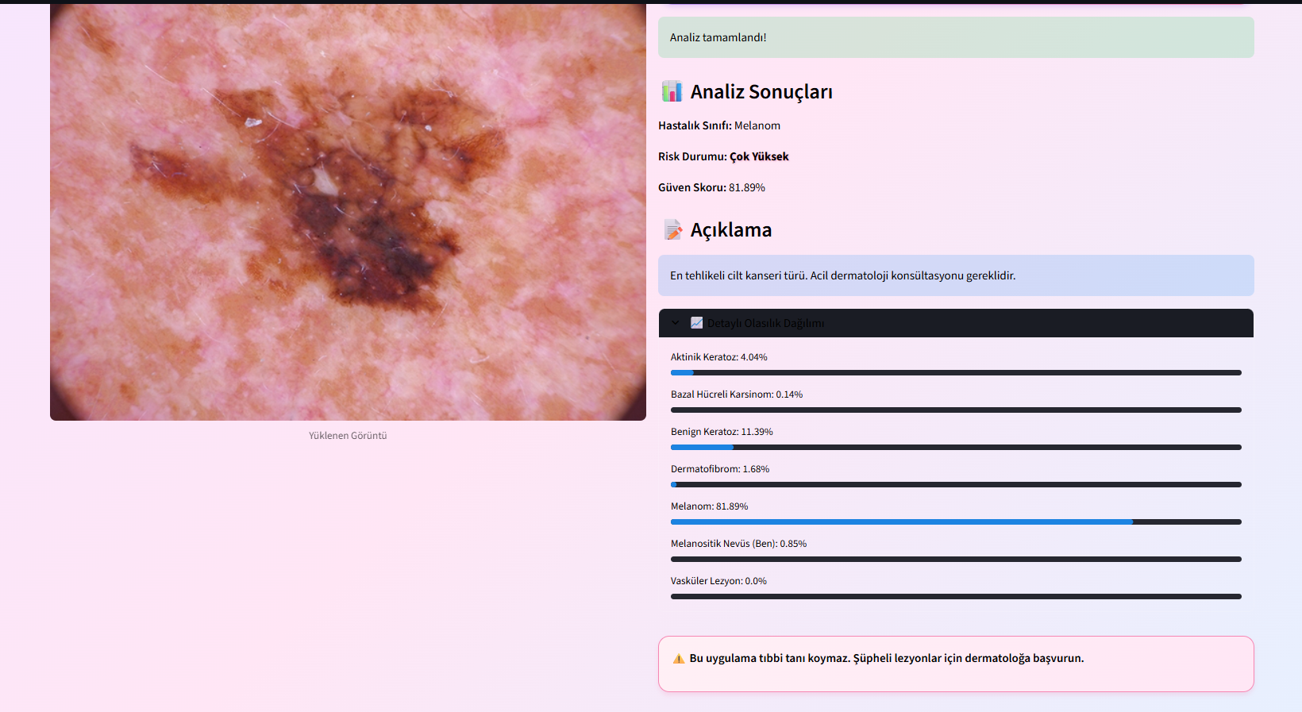

4.2 Cilt Tipi Analizi Modeli
Cilt tipi analizi modülünde, yüz görüntülerinden cilt tipini belirlemek üzere ayrı bir CNN modeli geliştirilmiştir. Model, kullanıcıyı aşağıdaki üç cilt tipi kategorisinden birine atamaktadır:
- Kuru
- Normal
- Yağlı
Eğitim sürecinde veri seti train, validation ve test olarak ayrılmıştır. Model çıktısı, bakım rutini öneri sisteminin temel girdisini oluşturmaktadır.

4.3 Kişiselleştirilmiş Bakım Rutini Öneri Sistemi
Derin öğrenme modellerinden elde edilen sonuçlar, kural tabanlı bir uzman sistem ile birleştirilmiştir. Kullanıcıdan alınan ek bilgiler (rahatsız olunan cilt problemleri, güneş kremi kullanımı, cilt hassasiyeti vb.) değerlendirilerek kişiye özel bakım rutinleri oluşturulmaktadır.
Öneri sistemi aşağıdaki bileşenleri içermektedir:
- Sabah bakım rutini
- Akşam bakım rutini
- Haftalık destek önerileri
- Önerilen içerikler
- Kaçınılması gereken içerikler ve uyarılar
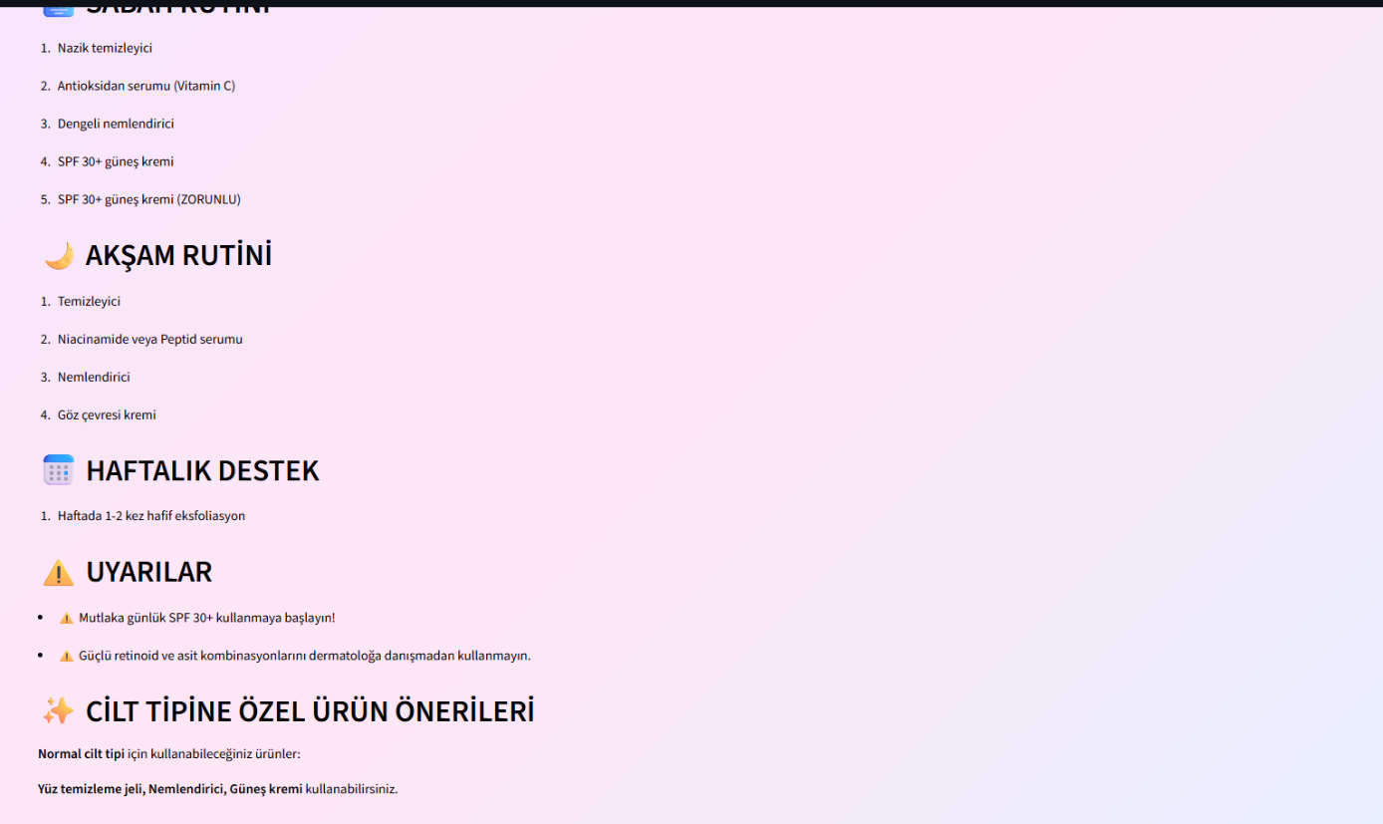

5. Yazılım Mimarisi
Proje yazılım mimarisi aşağıdaki bileşenlerden oluşmaktadır:
- Backend ve Arayüz: Streamlit (Python)
- Derin Öğrenme: PyTorch
- Görüntü İşleme: PIL ve torchvision
- Model Dosyaları: .pth formatında saklanan eğitilmiş modeller
Sistem modüler bir yapıda tasarlanmış olup, her modül bağımsız olarak çalışabilmektedir.

6. Metodoloji ve İş Akışı

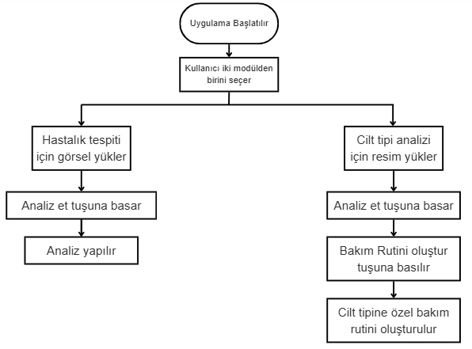

Sözel İş Akışı Açıklaması:
- Kullanıcı web arayüzü üzerinden görüntü yükler
- Görüntü ön işleme adımlarından geçirilir
- Cilt hastalığı modeli lezyonu analiz eder
- Cilt tipi modeli yüz görüntüsünü sınıflandırır
- Kullanıcıdan ek bilgiler alınır
- Kural tabanlı öneri motoru çalıştırılır
- Sonuçlar kullanıcıya raporlanır

7. Uygulama ve Sonuçlar
Model eğitim sürecinde aşağıdaki performans metrikleri elde edilmiştir:
Sınıf | Precision | Recall | F1
Melanom | 0.88 | 0.82 | 0.85
Nevus | 0.91 | 0.95 | 0.93
- Genel doğruluk oranı: ~%91
- Ortalama F1 skoru: 0.89
Elde edilen sonuçlar, modelin özellikle melanom ve nevüs ayrımında literatürde bildirilen ortalama değerlere kıyasla daha kararlı sonuçlar ürettiğini göstermektedir.

8. Değerlendirme
Geliştirilen sistem, cilt lezyonlarının sınıflandırılmasında yüksek doğruluk sunmakta ve cilt tipi analizi ile bakım rutini önerilerini bir araya getirmektedir. Sistem tıbbi tanı koymamakla birlikte, kullanıcı farkındalığı oluşturma ve erken yönlendirme açısından etkili bir karar destek aracı olarak değerlendirilmektedir.

9. Gelecek Çalışmalar
- Daha büyük ve dengeli veri setlerinin kullanılması
- Segmentasyon tabanlı lezyon tespiti entegrasyonu
- Mobil uygulama geliştirilmesi
- Klinik doğrulama süreçlerinin eklenmesi

10. Sonuç
Bu çalışmada, yapay zekâ tabanlı iki modüllü bir cilt analiz sistemi geliştirilmiştir. Sistem, cilt hastalığı tespiti ve cilt tipi analizini bir araya getirerek kullanıcıya kişiselleştirilmiş bakım önerileri sunmaktadır. Elde edilen sonuçlar, sistemin literatürdeki benzer çalışmalara kıyasla rekabetçi ve uygulanabilir bir çözüm sunduğunu göstermektedir.

Kaynakça
[1] S. Surajghuwalewala, “HAM1000 – Segmentation and Classification Dataset,” Kaggle Dataset, 2020.
[2] M., “Human Skin Type Classification Dataset,” RoboFlow Dataset, 2024.

